**Генеральный директор фонда: Ефимова Екатерина Наименование проекта: «Перерыв на войну»  
Почта:** [**fundgenerationbridge@gmail.com**](mailto:fundgenerationbridge@gmail.com) **Социальные сети:** [**vk.com/intervalforwar**](http://vk.com/intervalforwar) **Тел.: +7 (812) 993 0166 Сайт:** [**www.intervalforwar.com**](http://www.intervalforwar.com)

**ИНФОРМАЦИОННОЕ ПИСЬМО**

Фонд социальной поддержки населения «Мост поколений» с 2013г. реализует проект «Перерыв на войну» - масштабную инициативу, направленную на активное участие молодёжи в различных программах патриотического воспитания.

Тематическое разнообразие мероприятий проекта «Перерыв на войну» предоставляет большие возможности для вовлечения социальных молодёжных групп от 12 до 35 лет с широким кругом интересов:

- **съёмки фильмов** о ВОВ, **молодёжный кинофестиваль** фильмов о Второй Мировой войне, **выставки** современного искусства ко Дню Победы и **киношкола** для творческих ребят;

- **военно-исторические** **квесты** в форматах городских игр и локальных эскейп-румов для любителей активного отдыха и интеллектуалов;

- **поэтический смартмоб «инстафета»** и **интерактивная карта Победы** для пользователей современных технологий;

- **интервью с ветеранами**, написание и **публикация статей** для волонтёров и социальных активистов.

Важным преимуществом проекта является отлаженная работа с региональными образовательными учреждениями, домами культуры, молодежными организациями, а также администрациями городов и регионов, заинтересованных в проведении нестандартных и оригинальных мероприятий по сохранению памяти о Великой Отечественной войне. Прямое взаимодействие с руководствами школ и вузов позволяет одновременно привлекать к участию в мероприятиях проекта большие группы молодежи.

За время существования (с 2013 года) проект «Перерыв на войну» и его мероприятия остается широко представлены в СМИ на федеральном, региональном и городском уровнях.

Предлагаем Вашей компании стать партнёрами проекта и профинансировать проведение таких мероприятий, как **ГАСТРОЛИ КИНОФЕСТИВАЛЯ, КИНОСЪЁМКИ, КВЕСТЫ, ВЫСТАВКИ, ЛЕКТОРИЙ И ДР.** По опыту наших предыдущих проектов, мы представляем затраты на проведение таких акций.

С учётом ранее реализованных аналогичных инициатив, можно утверждать, что такой шаг вызовет широкий отклик среди молодёжи и положительную реакцию в СМИ всех уровней.

**ФИЛЬМ-ЭКСПЕРИМЕНТ «ПЕРЕРЫВ НА ВОЙНУ» (2014)**

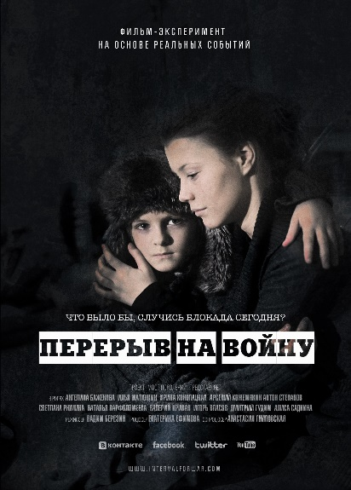**Псевдодокументальный фильм**, посвящённый блокаде Ленинграда и Великой Отечественной войне, создан на основе воспоминаний ветеранов. Это эксперимент, в котором молодёжь попадает в условия блокады в современном мире, что помогает почувствовать сегодняшним подросткам реальность происходившего тогда. Оригинальная реконструкция помогает нынешнему зрителю представить события 70-летней давности, как если бы они разворачивались сейчас. Сюжет строится на реальных историях, произошедших с ветеранами в годы Великой Отечественной войны, когда они были совсем юными. Поэтому у нас также есть возможность сравнить два поколения - того времени и современную молодежь. Сравнить не только мировоззрения, но и поступки. Как бы сейчас наша молодежь действовала в подобной ситуации? "Что было бы, случись блокада сегодня?".

В процесс съёмок фильма (11.2013г.-05.2014г.) было вовлечено более 300 студентов-волонтёров. Трейлер фильма «Перерыв на войну»: <http://youtu.be/N0ssGVa5Tz4>

**Премьера** фильма с аншлагом прошла в кинотеатре «Мираж-синема» 22 июня 2014г. В день премьеры состоялось памятное **возложение венков** к мемориалу жертвам блокадного города совместно с ветеранами ВОВ. Сюжет о премьере: <http://youtu.be/xHrs0RBBiPQ>

**Всероссийский показ** фильма «Перерыв на войну» состоялся 8 сентября 2014 г. в кинотеатрах, учебных заведениях и домах молодёжи более, чем 55 населённых пунктов по всей России, а также на нескольких региональных ТВ. Сюжет о Всероссийском показе: <http://youtu.be/EB0LStVsC5A>

**МОЛОДЁЖНЫЙ КИНОФЕСТИВАЛЬ КОРОТКОГО МЕТРА «ПЕРЕРЫВ НА ВОЙНУ»**

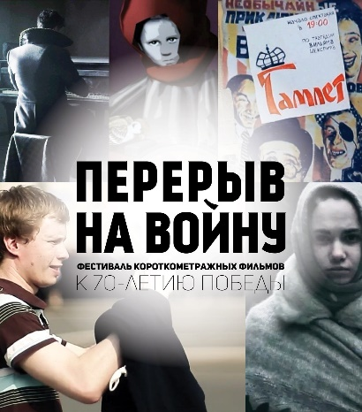Молодёжный кинофестиваль короткометражных фильмов «Перерыв на войну» учреждён в сентябре 2014 года и приурочен к 70-ой годовщине Великой Победы. Конкурсная программа фестиваля объединяет короткометражные фильмы на тему Великой Отечественной войны от студентов киновузов и независимых режиссёров (до 35 лет), а также любителей и новичков, для которых предусмотрены отдельные номинации. В экспертный совет кинофестиваля входят авторитетные деятели из сферы культуры и кинематографа. Итоги кинофестиваля буду подведены в июн е 2015 г.

**Всероссийский показ** короткой программы фестиваля. Показ лучших работ из поступивших на конкурс, прошёл по всей России от Южно-Сахалинска до Калининграда специально ко Дню защитника Отечества.

Сюжеты со Всероссийского показа: <https://youtu.be/8Tq6RFd7wQU>, <https://youtu.be/NOWy8soO2sk>

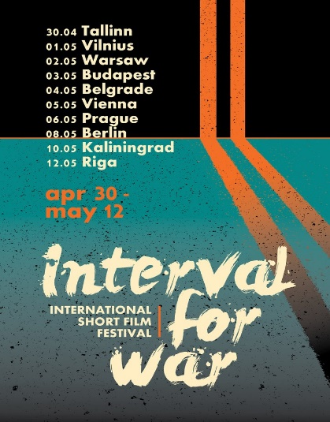**Европейские гастроли**. Организаторами молодёжного кинофестиваля «Перерыв на войну» была подготовлена специальная программа короткометражных работ молодых режиссёров из России и Европы на тему Великой Отечественной и Второй Мировой войны. Фильмы фестиваля – это взгляд на события 70-летней давности глазами современных молодых европейцев, чье желание высказаться на тему продиктовано исключительно личными и творческими мотивами. Это честное кино, непредвзятое и некоммерческое, от потомков тех, кто воевал и победил.

Показ специальной программы кинофестиваля прошёл по европейским столицам, в истории которых фашизм стал самой чёрной страницей. Это также города, освобожденные в ходе наступательных операций Советской Армии 1944-1945 гг.: **Варшава (Польша), Будапешт (Венгрия), Прага (Чехия), Берлин (Германия), Вена (Австрия)**, **Белград (Словакия), Кёнигсберг (РФ), Рига (Латвия), Вильнюс (Литва)** и **Таллин (Эстония).**

Кроме показа в каждом из городов были организованы встречи и интервью с ветеранами Великой Отечественной и участниками Второй Мировой войны, проживающими за рубежом.

Сюжет из Риги (с финала Европейских гастролей): <https://youtu.be/_MUOqsklLd0>

**ВОЕННО-ИСТОРИЧЕСКИЙ КВЕСТ «СТРАНА ДОЛЖНА ЗНАТЬ СВОИ ГОРОДА-ГЕРОИ»**

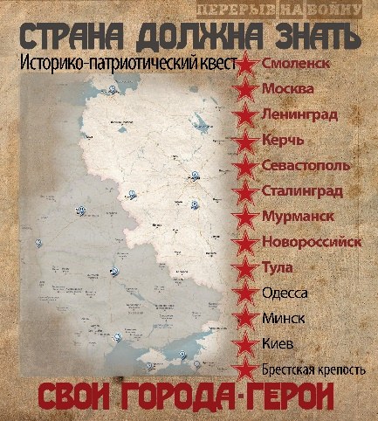Масштабный военно-исторический квест был организован в январе 2015 года по 9 городам России и проведён с вовлечением от сотни участников в каждом из населённых пунктов в возрасте от 12 до 35 лет (около тысячи участников всего). Цель командных соревнований - в интересной игровой форме напомнить современной молодёжи основные вехи в истории Великой Отечественной войны.

Каждый день очередной город-герой принимал эстафету квеста, состоящего из нескольких вопросов, связанных с историческими фактами. Игра представляла собой последовательность этапов из заданий-головоломок и организована была на базе игровой web-платформы, доступной любому владельцу смартфона. При вводе правильного ответа участники получали указание следовать на определённую точку города, где их ожидало выполнение практического задания. Примерами таких заданий были сборка/разборка макетов боевого оружия, исполнение песен военных лет, оказание первой медицинской помощи и др. По факту прохождения квеста определялась команда-победитель, прошедшая маршрут за наименьшее количество времени.

Капитаны региональных команд-победителей были приглашены в Санкт-Петербург для участия в финальном этапе квеста, который состоялся 27 января, на Дворцовой площади в рамках общегородских празднований полного освобождения Ленинграда от фашистских захватчиков.

Ролик с сюжетами о квесте: <http://youtu.be/wVJ6Wxnaloo>

**ОТКРЫТАЯ КИНОШКОЛА И ЛЕКТОРИЙ О ВЕЛИКОЙ ОТЕЧЕСТВЕННОЙ ВОЙНЕ**

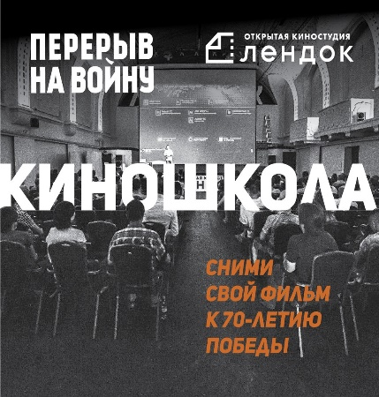Тематическая киношкола и Лекторий «Перерыв на войну», приурочены ко Дню Победы и созданы, чтобы повысить уровень исторических знаний ребят и погрузиться в захватывающий мир кинематографа, результатом чего должен стать тематический творческий продукт (документальный фильм, клип, видеоарт и т.д.), посвящённый теме Великой Отечественной войны.

Познакомиться с историей Второй Мировой войны и подтолкнуть к выбору темы для будущего сценария призваны еженедельные встречи с известными военными историками, представителями культуры, специалистами по оружию, технике, наградам и т.д., а также ветеранами Великой Отечественной войны в рамках Лектория.

А освоить основы кинопрофессий – мастерства сценариста, режиссёра, оператора – позволит киношкола, организованная при поддержке петербургской студии «ЛенДок». Бесплатные профессиональные мастер-классы по кинопроизводству организованы еженедельно.

Завершающий этап – это защита проектов (питчинг), победители которого получат возможность реализовать свой кино-видеопроект под руководством опытных специалистов.

Сюжет об открытии культурно-образовательного пространства: <https://youtu.be/OCSMo-TGyQI>

**ВЫСТАВОЧНОЕ ПРОСТРАНСТВО «БЕРЛИНСКАЯ АРТ-СТЕНА»**

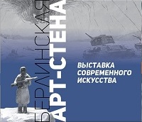Первая часть экспозиции – это коллекция архивных фотоснимков и документов времен войны и плакатов, которую посетители выставки составляют сами, загружая материалы на сервер проекта. Демонстрация коллекции на жидкокристаллических мониторах превращает документы прошлого в настоящие объекты цифрового искусства - «digital art». Это подчеркивает основную идею выставки - связь прошлого и настоящего и помогает завладеть вниманием молодого зрителя.

Вторая часть экспозиции – собственно, сама "Берлинская АРТ-стена" - размещена по периметру выставочного пространства и представляет работы современных петербургских фотографов и художников разнообразных стилей (от фотографий до цифровой живописи), объединённые темой Великой Победы.

Фотоработы оформлены в соответствующем тематике стиле – ржавая проволока символизирует давность трагических событий Второй Мировой, так же утративших свою остроту ныне. А факт современного использования Берлинской стены (некогда грозного военного объекта) в качестве арт-объекта – жест примирения и знак завершения войны.

**ИНТЕРАКТИВНАЯ КАРТА ПОБЕДЫ**

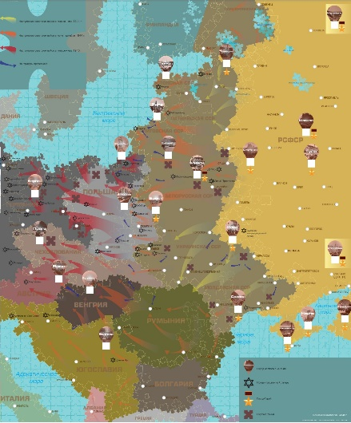Огромная напольная карта Европы, «прогуливаясь» по которой со смартфоном, и, считывая расположенные на ней QR-коды, можно ознакомиться с историческими фактами о ходе наступательных операций Советской Армии в 1944-1945гг.

Карта легко становится игровой и может быть использована в режиме квеста. В этом случае, участникам игры для продвижения по масштабному напольному полотну в направлении к Берлину предстоит выполнять задания в формате исторических головоломок. Точками маршрута станут европейские столицы, освобождённые Советской Армией в ходе наступательных операций, в честь чего были учреждены награды.

Такой игровой формат позволяет с интересом восстановить в памяти историю 70-летней давности.

**ПОЭТИЧЕСКИЙ СМАРТМОБ-ИНСТАФЕТА «ПЕРЕРЫВ НА СТРОКУ»**

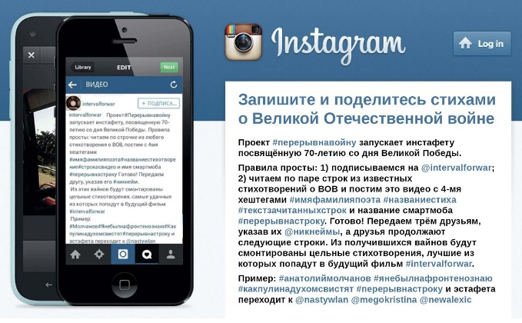С начала 2015 года «Перерыв на войну» запустил смартмоб-эстафету в популярной социальной фото-видеосети Instagram. «Инстафета», посвящённая 70-летию со дня Великой Победы, проста - надо прочесть по строке из известного стихотворения о ВОВ и разместить это видео со следующими хештегами: #имяфамилияпоэта, #названиестихотворения, #текстзачитанныхстрок, а также имя смартмоба #перерывнастроку и передать трём друзьям, указав их @никнеймы, чтобы друзья продолжили следующие строки.

Из получившихся вайнов будут смонтированы цельные стихотворения, лучшие из которых попадут в будущий фильм.

Пример стихотворения А. Молчанова «Я не был на фронте, но знаю»: <https://youtu.be/sEpcgku4rnY>

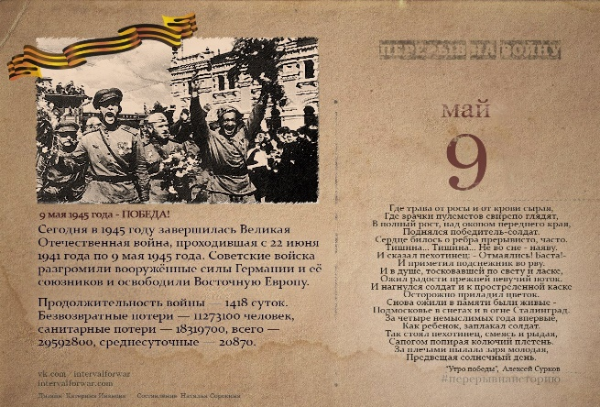**ЕЖЕДНЕВНЫЙ КАЛЕНДАРЬ «ПЕРЕРЫВ НА ИСТОРИЮ»**

Ежедневная публикация хроники текущего дня в истории Великой Отечественной войны с соответствующей фотографией и поэтическим сопровождением.

**ВСЕРОССИЙСКИЙ КВЕСТ, ПОСВЯЩЁННЫЙ ВЕЛИКОЙ ОТЕЧЕСТВЕННОЙ ВОЙНЕ: «1418»**

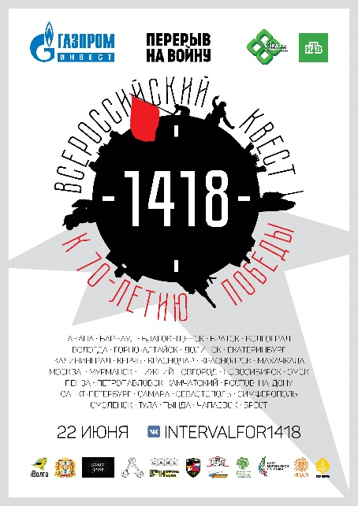Масштабный военно-исторический квест «1418» по 30 городам РФ и Брестской крепости организован и проведен 22 июня 2015 года по городам России от Калининграда до Петропавловска-Камчатского с вовлечением от участников в каждом из населённых пунктов в возрасте от 18 до 35 лет. Цель командных соревнований - в интересной игровой форме напомнить современной молодёжи историческую цену Великой Победы.

В течение 14 часов 18 минут по всей стране в разных городах и часовых поясах команды принимали участие в игре, которая была организована на базе игровой web-платформы, доступной любому владельцу смартфона. Игровой алгоритм представлял собой последовательность этапов из вопросов-головоломок и практических заданий. Примерами таких заданий стали сборка/разборка макетов боевого оружия, исполнение песен военных лет, оказание первой медицинской помощи и др.

По факту прохождения квеста каждой региональной команде-победителю предстояло пройти финальное испытание. Супер-игра была представлена в формате «мозгового штурма» в режиме онлайн одновременно по всем городам-участникам.

Региональная команда-победитель, быстрее всех прошедшая супер-игру, была объявлена Всероссийским победителем и приглашена в Санкт-Петербург для участия в молодёжном форуме «Всмысле», который прошёл с 1 по 7 июля 2015 г. в Ленинградской области.

Подробнее: vk.com/intervalfor1418, сюжет: <https://youtu.be/KZlPqtpmBlA> )

**ПРИЛОЖЕНИЕ 1. СМИ И ОХВАТ.**

Широкая география охвата проекта «Перерыв на войну» подтверждается, в том числе и статистикой [официальной группы](https://vk.com/intervalforwar) проекта в сети «Вконтакте» – 2/3 аудитории составляют подписчики из регионов России, а четверть аудитории – проживают за пределами страны.

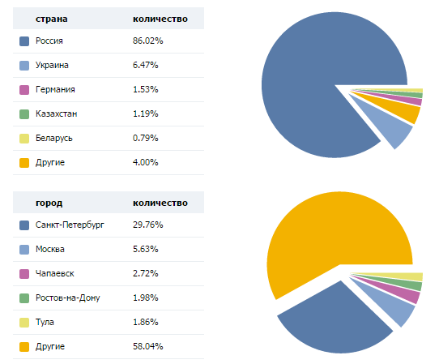

Важной особенностью проекта является его оригинальное наименование, позволяющее легко выделить мероприятия, имеющие отношение к «Перерыву на войну» в общем медиапотоке. За время существования (с декабря 2013 года) проект «Перерыв на войну» в целом, как и его отдельные мероприятия в отдельности остается широко представленными в средствах массовой информации на федеральном, региональном и городском уровнях.

Так, архив сервиса Яндекс.Новости по запросу «Перерыв на войну» насчитывает более 3-х тысяч информационных сообщений, включающих публикации в крупных печатных-изданиях (Metro, Мой район, Комсомольская правда, Петербургский дневник и т.д),

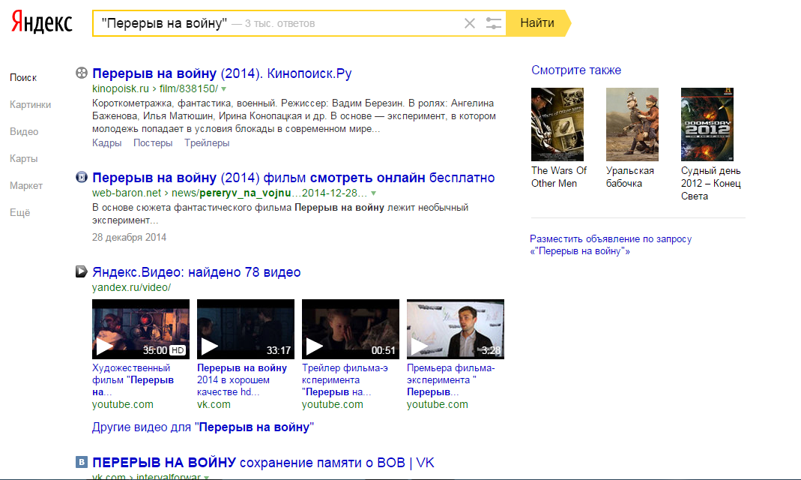

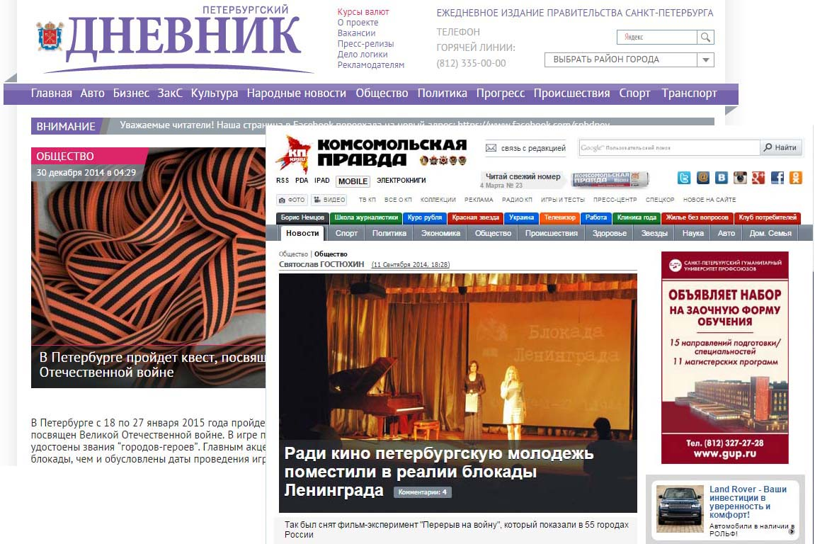

Телесюжеты. С начала 2015 года о мероприятиях проекта неоднократно рассказывалось в эфире Первого канала (один из эфиров – в рамках прибалтийского эфира):

(<http://www.1tvspb.ru/event/Uroki_istorii_v_molodezhnom_kveste_Kak_novoe_pokolenie_sohranyaet_pamyat_o_Velikoj_Otechestvennoj_vojne_/>  
<http://www.1tvspb.ru/event/_Most_pokolenij_sozdali_molodie_peterburgskie_uchenie_/>  
<http://www.1tvspb.ru/event/_Pereriv_na_vojnu_Molodezhnij_proekt_posvyaschennij_Velikoj_Otechestvennoj_vojne/>  
<http://www.1tv.lv/news/6190-pereryv-na-voynu.html>)

а также на «100ТВ», в эфирах телекомпаний ВОТ, МИР, ТВ-2 и ведущих региональных ТВ-каналах. Проведение военно-исторического квеста «Страна должна знать свои города-герои» (18-27 января 2015 года) отслеживали ведущие региональные телекомпании в Севастополе, Волгограде, Смоленске, Керчи и Мурманске. Все сюжеты доступны среди видеозаписей официальной публичной страницы в сети Вконтакте: <https://vk.com/videos-64559122?section=all>

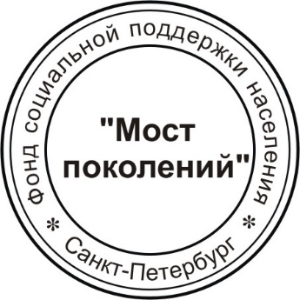Отдельное место в числе информационных публикаций о проекте занимают материалы, размещенные на интернет-ресурсах региональных комитетов по делам молодежи и администрациях городов, что свидетельствует о значимости и признании инициатив проекта на государственном уровне: <http://mdms.tatarstan.ru/rus/index.htm/news/395698.htm#.VO3XhVXCjgg.vk>, <http://www.molportal.ru/node/10930>, <http://nrnews.ru/62777-.html> и многие др.

С уважением,



Руководитель фонда «Мост поколений»: Екатерина Ефимова /__________ /